**Муниципальное казенное дошкольное образовательное учреждение Детский сад №20 «Огонек»**

**Конспект**

**итогового комплексного занятия по определению готовности к школе детей подготовительной группы**

**Тема: «Скоро в школу»**

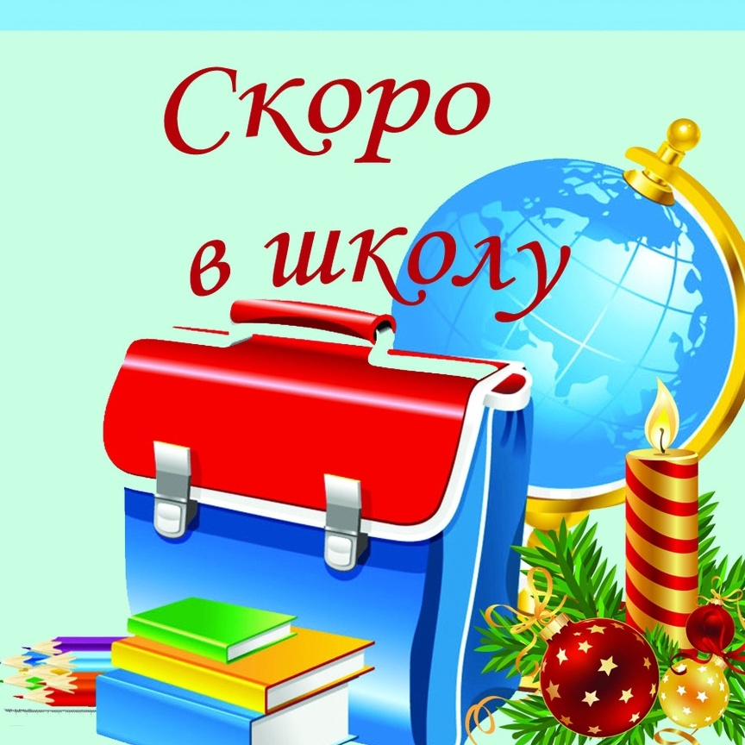

**Подготовила, воспитатель Абдулакимова Фатима Рахметовна**

**а. Абрам-Тюбе**

**2023г.**

Программное содержание:

Цель: Выявить уровень знаний детей, их готовность к школе.

Задачи:

1. Закрепить навыки количественного и порядкового счета, умение составлять и решать задачи, знание геометрических фигур.

2. Совершенствовать навык ориентировки в пространстве и на листе бумаги.

3. Закреплять навыки звукового анализа, умение делить слова на слоги, анализа предложения.

4. Развивать словарный запас детей, умение отвечать полными ответами;

Ход занятия:

Дети входят в группу и встают в круг.

В круг широкий вижу я,

Встали все мои друзья,

Мы сейчас пойдём налево,

А потом пойдём направо,

В центре круга соберёмся,

И на место все вернёмся,

Улыбнёмся, подмигнём,

Заниматься все начнём.

- Ребята, сегодня мы с вами не одни, к нам пришли гости.

- Давайте с гостями поздороваемся.

Дети: здравствуйте!

Воспитатель: А вы знаете, придя сегодня в детский сад, я около нашей группы нашла письмо. На нём написано, что оно для детей подготовительной группы «Солнышко». Посмотрите, вот оно. Как вы думаете от кого оно? (На письме изображена школа и учительница).

Дети: от учительницы из школы.

Воспитатель: да, давайте его прочитаем.

- «Здравствуйте, дорогие ребята! Пишет вам учительница начальных классов. Уже скоро вы все пойдете в школу, в первый класс. Вас ждет очень интересная, увлекательная, но не простая школьная жизнь. Я очень надеюсь, что вы готовы к ней. Сегодня я хочу проверить ваши знания и предлагаю вам выполнить несколько заданий. Скажу вам честно, вас ждут непростые, но интересные испытания. Но если вы будете внимательно слушать, то со всеми заданиями обязательно справитесь.

Если вы правильно выполните задание, то получите часть пазла. После того, как выполните все задания, то у вас получится целая картина.

Желаю вам удачи!

- Ну что, ребята, готовы показать свои знания и выполнить все задания?

Дети: да!

- Хорошо, но для начала проведём разминку.

«Итак, ребята, не зевайте, на вопросы быстро отвечайте»:

• Какой сегодня день недели?

• Какой день недели был вчера?

• Сколько дней в неделе?

• Сколько рабочих дней в неделе?

• Сколько выходных дней в неделе?

• Как называется следующий за средой день недели?

• Напомните какое сейчас время года?

• Назовите все времена года.

• Какое время года было перед весной?

• Какое время года наступит после весны?

• Сколько месяцев в году?

• Какой сейчас месяц?

• Сколько месяцев в году?

• Что короче – месяц или неделя?

• Что длится дольше - минута или час?

- Молодцы, ребята, хорошо размялись, ответили правильно на все мои вопросы!

1 Задание: решаем задачки. Будьте внимательны.

1. Яблоки в саду поспели, мы отведать их успели. 6 румяных, наливных, 3 с кислинкой. Сколько всего их? (9).

2. Семеро ребят играли в мяч. Двое ушли домой, остальные остались. Сколько всего ребят играло? (5)

3. Вова и Саша пошли за грибами. Вова собрал 9 грибов, а Саша на один меньше. Сколько грибов собрал Саша? (8).

4. Коля и Андрей ловили карасей. Коля поймал 4 карася, Андрей на 3 больше. Сколько рыбок поймал Андрей? (7).

- Молодцы, всё верно! И вы получаете часть пазла (один из детей берёт пазл и вешает на магнитную доску).

2 задание от учителя: «Математические знаки»

-Скажите, а какие знаки вы знаете?

Дети: Плюс, минус, больше, меньше, равно.

Воспитатель: Правильно. А теперь послушайте задание: на доске написаны цифры, вам нужно будет поставить такой математический знак, чтобы получился правильный ответ. И объяснить, почему именно этот знак вы выбрали.

8 5 16 13 8 2=10

9 12 19 16

8 8 20 20 9 2=7

Воспитатель: очень хорошо, справились с заданием и получаете второй кусочек пазла.

Математическая физкультминутка:

Воспитатель показывает картинки и зачитывает задания к ним, дети выполняют.

• Сколько ёлочек зелёных, столько выполним наклонов.

• Ножкой топни столько раз, сколько уточек у нас.

• Сколько покажу кружков, столько выполнишь прыжков.

• Хлопните руками столько раз, сколько пар сапог у нас.

• Приседаем столько раз, сколько бабочек у нас.

• Сколько точек будет в круге, столько раз поднимем руки.

• Сколько видишь телефонов, столько сделай вперёд наклонов.

• Столько глазками моргни, сколько машинок впереди.

• Сколько черточек до точки, Столько встанем на носочки (4-5 раз),

• Ягоды считаем, дружно приседаем.

3 задание мы будем выполнять за столами (проходим): «Будь внимателен»

У детей на столах цифры от 1 до 20 расположены вразброс

Я называю задание.а вы показываете мне правильный ответ.

а) покажите пожалуйста, цифру, которая стоит после цифры 5; 17;

б) покажите пожалуйста, цифру, которая стоит перед цифрой 12; 20;

в) стоит между цифрами 6 и 8, 13 и 15;

г) покажите пожалуйста, соседей числа 9; 16;

Воспитатель: здорово! Вы справились с этим заданием и получаете третий кусочек пазла.

А теперь давайте узнаем, на какие оценки вы будете учиться в школе.

4 задание: Математический диктант.

1 клетка вниз,

2 клетки вправо,

3 клетки вниз,

3 клетки влево,

1 клетка вверх,

2 клетки вправо,

1 клетка вверх,

2 клетки влево,

3 клетки вверх,

3 клетки вправо,

1 клетка вниз,

2 клетки влево

У детей получается цифра 5.

Воспитатель: А сейчас давайте немного отдохнём.

Физминутка

Быстро встаньте, улыбнитесь,

Выше, выше потянитесь,

Ну-ка, плечи распрямите,

Поднимите, опустите.

Влево, вправо повернулись,

Рук коленями коснулись,

Сели-встали, сели-встали,

И на месте побежали.

5 задание: Скажи наоборот.

Молодой, быстрый, начало, потолок, мокрый, тихо, белый, широкий, чистый, тёмный, пустой, хорошо, ночь, твёрдый, трусость, богатый, горячий, толстый, небо.

6 задание: Скажи одним словом.

Дуб, берёза, тополь – это …

Ласточка, воробей, голубь – это …

Мальвина, Карлсон, Незнайка – это …

День, ночь, утро, вечер – это …

Зима, весна, осень, лето – это …

Понедельник, вторник, среда, четверг – это …

Клюква, малина, смородина – это …

Россия, Англия, Германия – это …

Яблоко, банан, слива – это …

Сапоги, сандалии, туфли – это …

Воспитатель: хорошо, справились с заданием и получаете 6-й кусочек пазла.

И последнее 7 задание от учительницы, это загадка:

Стоит дом, кто в него войдет, тот ум приобретет. (Школа)

Разберём слово «Школа» по звукам и буквам.

- Сколько слогов в слове? (2)

- На какой слог падает ударение? (на 1й)

- Какой звук первый? Ш Согласный, обозначаем его синим цветом. Звук Ш обозначается буквой Ша. Дальше – К- согласный, буква. Ка, О – гласный, обозначаем красным цветом, буква О, Л – согласный, Буква эЛ, А – гласный, буква А. Дети выкладывают кружочки со звуками, воспитатель на доске.

- Сколько всего звуков? (5)

- Какой звук ударный? (О)

Воспитатель: Какие вы молодцы, справились с заданием и получаете последний кусочек пазла. Дети выкладывают пазл и читают что там написано.